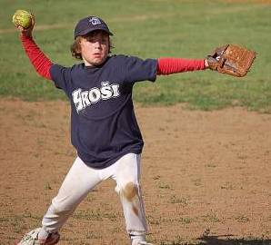
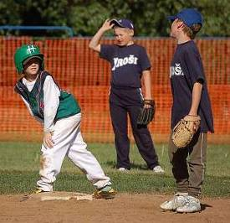
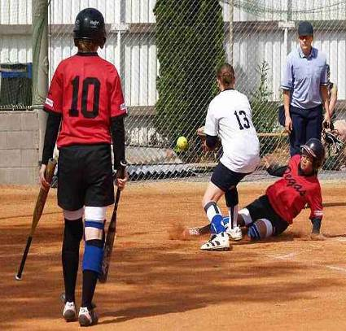
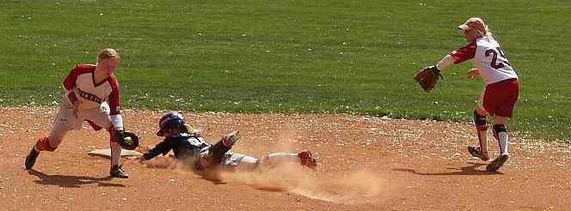
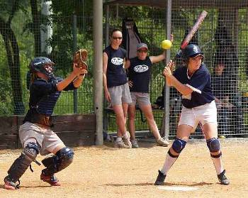
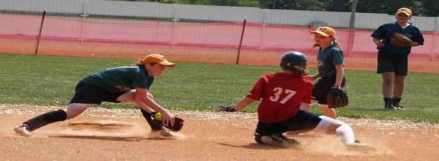

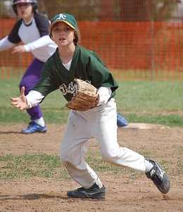
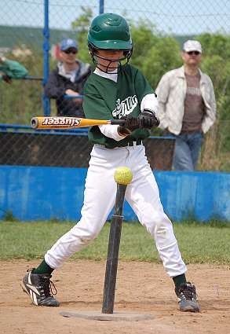

Holky a kluci z
Kde: sokolovna Vlašim
každou středu
Přijď s námi potrénovat a uvidí se.
oddílu T.J. Sokol Vlašim tě zvou mezi sebe
softbalového
Čekáme, že ti bude mezi osmi a šestnácti lety a že si vezmeš oblečení a obuv do tělocvičny.
Více na http://storks.tym.cz. Na otázky ti odpoví trenéři na ICQ 478816657, na e-mailu storks@atlas.cz nebo na telefonním čísle 731 137 301.
Kdy:
od 15 do 16

